# ΜΑΣ ΑΡΕΣΕΙ ΝΑ ΕΠΙΣΚΕΠΤΟΜΑΣΤΕ ΜΟΥΣΕΙΑ ΚΑΙ ΓΚΑΛΕΡΙ

Ώρες που διατίθενται: 4 διδακτικές ώρες



Λογισμικό που χρησιμοποιείται: - Λογισμικό «<museums.swf>» (αρχείο flash)

- Πρόγραμμα παρουσιάσεων (π.χ. PowerPoint)



Ηλικία: 9-12 χρονών (Δ’ – ΣΤ’ Δημοτικού)

Πηγές (για τον εκπαιδευτικό)

ΒΙΒΛΙΑ:

* Λάουρα Τσάπμαν (1993), *Η διδακτική της τέχνης*, εκδόσεις Νεφέλη, Αθήνα

ΔΙΑΔΙΚΤΥΟ:

* <http://www.culture.gr/2/21/toc/katalog_gr.html> **Θεματικός Κατάλογος Μουσείων**, που βρίσκονται στην Ελλάδα, από το δικτυακό τόπο του Υπουργείου Πολιτισμού.
* <http://www.culture.gr/2/21/toc/museums_gr.html> **Αλφαβητικός Κατάλογος Μουσείων του Κράτους,** από το δικτυακό τόπο του Υπουργείου Πολιτισμού.
* <http://www.culture.gr/2/21/toc/museums1_gr.html> **Αλφαβητικός Κατάλογος Μη Δημοσίων Μουσείων,** από το δικτυακό τόπο του Υπουργείου Πολιτισμού.
* <http://www.e-yliko.gr/museums3.htm> Ενημέρωση για τις **δραστηριότητες των Ελληνικών Μουσείων** από την διαδικτυακή πύλη για την εκπαίδευση του Υπουργείου Παιδείας.
* <http://museums.di.uoa.gr/> ΕΙΚΟΝΙΚΑ ΜΟΥΣΕΙΑ. (Βρίσκεται σε φάση ανάπτυξης). Φιλοξενείται στο δικτυακό τόπο του Πανεπιστημίου Αθηνών.
* <http://users.auth.gr/~sofronis/l036.htm> ΠΩΣ ΛΕΙΤΟΥΡΓΕΙ ΤΟ ΜΟΥΣΕΙΟ Προτεινόμενες τάξεις για διδασκαλία: Ε΄-ΣΤ**΄**
* <http://195.251.128.3/culturaltec/kavakli/publications/pdf_files/open03_kavakli.pdf> «Εκπαιδευτικά Προγράµµατα Μουσείων στο Διαδίκτυο». Άρθρο στα πρακτικά του Δεύτερου Πανελλήνιου Συνέδριου για ανοιχτή και εξ αποστάσεως εκπαίδευση, Πάτρα 2003

<http://www.lesvos.aegean.gr/culturaltec/museum/2002/kavakli_review.pdf> άρθρο δημοσιεύτηκε στο περιοδικό ΕΥΠΑΛΙΝΟΣ, του Περιφερειακού Τμήματος ΒΑ Αιγαίου του ΤΕΕ.

* <http://www.pp.iij4u.or.jp/~murai/> 5,000 Museum
* <http://www.pp.iij4u.or.jp/~murai/1e.homepage.html> 5,000 Museum, Observatory Links from Japan & all over the World (στην αγγλική γλώσσα)
* <http://www.museumlink.com/> Σύνδεσμοι για μουσεία σε Η.Π.Α και Καναδά (στην αγγλική γλώσσα)
* <http://www.museumlink.com/internat.htm> Σύνδεσμοι για μουσεία σε όλο τον υπόλοιπο κόσμο (στην αγγλική γλώσσα)
* <http://www.louvre.fr/llv/musee/visite_virtuelle.jsp?bmLocale=en> για εικονική περιήγηση στο Λούβρο
* Επιλεγμένοι δικτυακοί τόποι *μουσείων* και *γκαλερί* βρίσκονται μέσα στο λογισμικό [museum.swf](museums.swf) το οποίο συνοδεύει το παρόν εκπαιδευτικό σενάριο.

**ΕΠΙΛΟΓΗ ΘΕΜΑΤΟΣ - ΣΥΝΟΠΤΙΚΗ ΘΕΩΡΙΑ** (για τον εκπαιδευτικό)

Οι χώροι που μπορούν να δουν συγκεντρωμένα έργα τέχνης οι μαθητές είναι τα μουσεία και οι αίθουσες τέχνης (γκαλερί). Ειδικά οι χώροι των μουσείων εντάσσονται στις ***μη τυπικές μορφές εκπαίδευσης***.

Οι σύγχρονες προσεγγίσεις στην αποτίμηση της τέχνης είναι διαφόρων ειδών. Γενικά αυτές ενθαρρύνουν τα παιδιά να ανακαλύψουν ατομικά και συγκεκριμένα νοήματα στα έργα τέχνης. Τα παιδιά έρχονται σε επαφή με ένα έργο τέχνης και να διαμορφώνουν μια κριτική γνώμη για τη σημασία του.

Σήμερα πέρα από τις επισκέψεις στα μουσεία και τις γκαλερί, οι μαθητές έχουν τη δυνατότητα να έρθουν σε επαφή με τα έργα τέχνης και να γνωρίσουν έργα καλλιτεχνών στο χώρο τους, μέσα από το Διαδίκτυο. Επιπλέον μπορούν να έχουν και μια αίσθηση του ίδιου του χώρου του μουσείου μέσα από μια «εικονική επίσκεψη» σε αυτό (εφόσον η δυνατότητα αυτή προσφέρεται από το ίδιο το μουσείο).

**ΔΙΔΑΚΤΙΚΟΙ ΣΤΟΧΟΙ**

Επιδιώκεται οι μαθητές:

* να γνωρίσουν τι είναι μουσείο
* να γνωρίσουν τα είδη των μουσείων
* να αποσαφηνίσουν τι προσφέρει το μουσείο και τι η γκαλερί
* να εξοικειωθούν με την ιδέα της πραγματικής επίσκεψης στο μουσείο
* να γνωρίσουν έργα καλλιτεχνών (κυρίως ζωγράφων) χωρίς να εγκαταλείψουν το χώρο του σχολείου
* να γνωρίσουν τη δυνατότητα των νέων τεχνολογιών για «εικονική επίσκεψη» σε απομακρυσμένα μουσεία.

**ΔΙΔΑΚΤΙΚΗ ΠΟΡΕΙΑ**

**ΑΦΟΡΜΗΣΗ**

Η δραστηριότητα αυτή προτείνεται να υλοποιηθεί στην τάξη με αφορμή την προγραμματισμένη επίσκεψη σε κάποιο μουσείο στα πλαίσια της προετοιμασίας των μαθητών.

Εάν δεν έχει προγραμματιστεί μια τέτοια εξωδιδακτική δραστηριότητα προτείνεται το παρόν σενάριο να αποτελέσει μια τέτοια αφορμή για να πραγματοποιηθεί μια επίσκεψη.

 **ΠΑΡΟΥΣΙΑΣΗ**

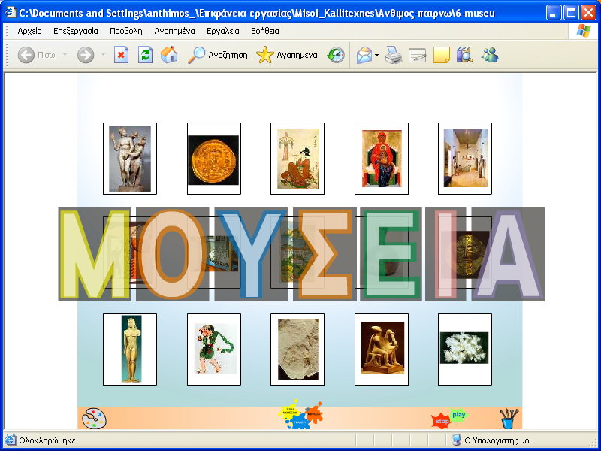Μετά την αφόρμηση, ο εκπαιδευτικός κάνει μια σύντομη  παρουσίαση του θέματος με χρήση του λογισμικού <museums.swf> (αρχείο flash).

Στην εφαρμογή περιγράφεται ότι η τέχνη είναι γύρω μας (καθημερινά αντικείμενα, βιβλία, κλπ) αλλά έργα τέχνης παλαιότερων εποχών βρίσκονται συγκεντρωμένα στις συλλογές των μουσείων. Περιγράφεται σύντομα ο ρόλος και οι λειτουργίες τους. Ακολουθεί αναφορά στις αίθουσες τέχνης όπου εκθέτουν σύγχρονοι καλλιτέχνες και εντοπίζονται οι διαφορές τους από τα μουσεία.

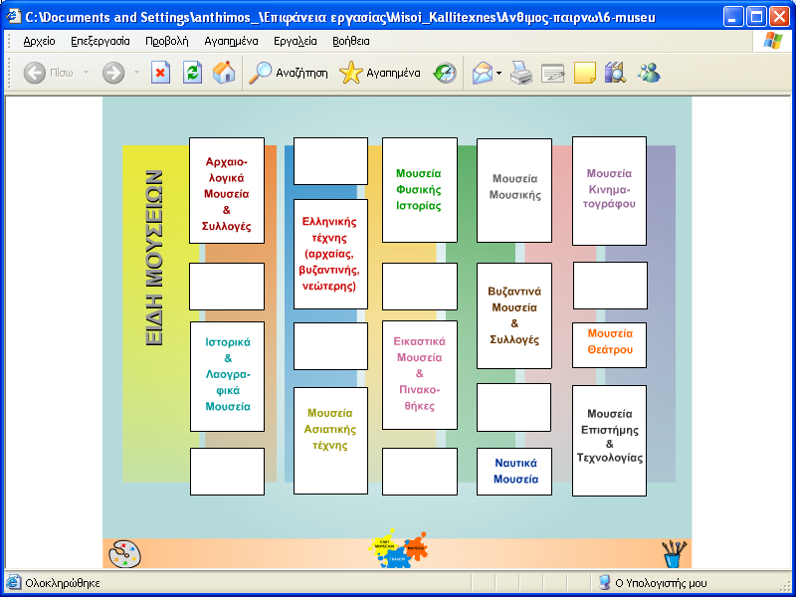Ακολουθεί μενού με:

* είδη μουσείων (ταξινόμηση σύμφωνα με ΥΠΠΟ)
* επιλογή από συγκεκριμένα μουσεία (ελληνικά και ξένα) και σύνδεση με τις ιστοσελίδες τους
* αυστηρή επιλογή από συγκεκριμένες ξένες αίθουσες τέχνης και σύνδεση με τις ιστοσελίδες τους

Ο εκπαιδευτικός πρέπει να έχει επισκεφθεί τους προτεινόμενους δικτυακούς τόπους για να ελέγξει εάν οι τρέχουσες εκθέσεις περιλαμβάνουν έργα που μπορεί να προκαλέσουν το ενδιαφέρον των μικρών μαθητών. Ακόμη, ιδιαίτερα για τις γκαλερί, πρέπει ο εκπαιδευτικός να έχει ελέγξει εάν η τρέχουσα έκθεση αρμόζει στην ηλικία των μαθητών του.

Η παρουσίαση περιλαμβάνει την ακόλουθη αφήγηση:

-Η τέχνη βρίσκεται γύρω μας

- Δεν το συνειδητοποιούμε, όμως την συναντάμε

- Υπάρχει στα βιβλία που διαβάζουμε

- … στις ταινίες που βλέπουμε

- … στα αντικείμενα που κρατάμε

- … στο δρόμο, στις αφίσες, στα γκράφιτι, και στα κτίρια…

- … η τέχνη υπάρχει παντού.

- Έργα τέχνης που δημιουργήθηκαν πριν από εκατοντάδες χρόνια

- … έργα που δημιούργησαν οι πρόγονοί μας στην αρχαιότητα και μας φέρνουν πολύτιμες πληροφορίες για τον πολιτισμό τους, θα τα βρούμε να εκτίθενται με αγάπη και φροντίδα σε ειδικούς χώρους, τα μουσεία.

- Στα μουσεία μπορούμε να δούμε τους θησαυρούς του παρελθόντος και να δημιουργήσουμε γέφυρες επικοινωνίας με τους προγόνους μας.

- Οι σύγχρονοι καλλιτέχνες εκθέτουν τα έργα τους σε αίθουσες τέχνης, τις γκαλερί

- Στις εκθέσεις αυτές που μπορεί να είναι ατομικές (ενός καλλιτέχνη) ή ομαδικές (πολλών μαζί) εκτός από το να δούμε τις δημιουργίες μπορούμε και να τις αγοράσουμε.

- Τα επιτεύγματα του παρελθόντος τα βλέπουμε στα μουσεία και του παρόντος στις γκαλερί

- Μουσεία και γκαλερί υπάρχουν σε όλο τον κόσμο και είναι πολλών ειδών

 Η μουσική επένδυση είναι από την εισαγωγή στις «Εικόνες από μία έκθεση» του Μουσόρσκι.

**ΔΡΑΣΤΗΡΙΟΤΗΤΕΣ ΓΙΑ ΤΟΥΣ ΜΑΘΗΤΕΣ**

1η ΔΡΑΣΤΗΡΙΟΤΗΤΑ   

**Γνωριμία με κάποια μουσεία**

Οι μαθητές επισκέπτονται δικτυακούς τόπους μουσείων μέσα από το περιβάλλον του λογισμικού museum.swf και δημιουργούν (σε πρόγραμμα παρουσιάσεων π.χ. PowerPoint) μια παρουσίαση 3 μουσείων. Στην παρουσίαση για κάθε μουσείο θα εμφανίσουν:

* Επίσημο όνομα μουσείου
* Τόπος όπου βρίσκεται (πόλη ή περισσότερες λεπτομέρειες εάν πρόκειται για ελληνικό, διεύθυνση στο διαδίκτυο)
* Εξωτερική όψη του κτιρίου
* Μερικά εκθέματα που τους άρεσαν ή είναι πολύ γνωστά

Προέκταση άσκησης:

Η παραπάνω άσκηση μπορεί να επαναληφθεί και για τις γκαλερί, αλλά πρέπει πρώτα ο εκπαιδευτικός να έχει ελέγξει εκείνο τον καιρό τι εκθέματα προβάλλουν στο Διαδίκτυο.

2η ΔΡΑΣΤΗΡΙΟΤΗΤΑ   

**Μια πρώτη επαφή με το μουσείο που θα επισκεφθούμε**

Οι μαθητές επισκέπτονται το δικτυακό τόπο του μουσείου που πρόκειται να επισκεφθούν πραγματικά μέσα από το λογισμικό museum.swf ή εάν δεν εμπεριέχεται τον γράφει στον πίνακα ο εκπαιδευτικός. Ο εκπαιδευτικός μπορεί να τον εντοπίσει από τους δικτυακούς τόπους που αναφέρονται στις πηγές.

Στη συνέχεια δημιουργούν μια παρουσίαση (σε πρόγραμμα παρουσιάσεων π.χ. PowerPoint) για το συγκεκριμένο μουσείο.

Ο εκπαιδευτικός μπορεί να χωρίσει τους μαθητές σε ομάδες. Καθεμιά από αυτές:

* Θα παρουσιάσει κάποιες πληροφορίες για το μουσείο (χωροταξικά, ιστορικά δεδομένα)
* Θα παρουσιάσει το είδος των εκθεμάτων που παρουσιάζει (γλυπτά, έργα ζωγραφικής, … συγκεκριμένου καλλιτέχνη, από κάποια περιοχή …) εάν η έκθεση είναι μόνιμη κ.λπ.

Οι μαθητές θα ερευνήσουν τα τυχόν εκπαιδευτικά προγράμματα που προσφέρει το μουσείο. Πρέπει ήδη να γνωρίζουν εάν χρειάζεται κάποια προετοιμασία.

3η ΔΡΑΣΤΗΡΙΟΤΗΤΑ 

**Εικονική περιήγηση σε ένα μουσείο**

Οι μαθητές με την καθοδήγηση του εκπαιδευτικού κάνουν μια «εικονική περιήγηση» σε ένα μουσείο με της βοήθεια της τεχνολογίας του QuickTimeVR, IBM HotMedia Java applet, ή αντίστοιχες[1].

Προτείνονται οι δικτυακοί τόποι των μουσείων:

* του Λούβρου στο Παρίσι <http://www.louvre.fr/llv/musee/visite_virtuelle.jsp?bmLocale=en>
* του Ερμιτάζ στην Αγία Πετρούπολη (Ρωσία) <http://www.hermitagemuseum.org/html_En/08/hm88_0.html>

Ο εκπαιδευτικός πρέπει πρώτα να έχει κάνει αυτή την πλοήγηση και να έχει εγκαταστήσει τα plugins που απαιτούνται.

**ΣΧΟΛΙΟ ΠΡΟΣ ΤΟΝ ΕΚΠΑΙΔΕΥΤΙΚΟ**

Μία από τις δύο δραστηριότητες (1 & 2) προτείνεται να υλοποιηθεί την 1η διδακτική ώρα και η 3η δραστηριότητα την 2η διδακτική ώρα που αναφέρεται για το παρόν εκπαιδευτικό σενάριο.

1. Ο/Η εκπαιδευτικός πρέπει να έχει φροντίσει να εγκατασταθούν ή να ενημερωθούν τα plugin που απαιτούνται για την έκδοση του browser που χρησιμοποιείται στο Εργαστήριο σε συνεργασία με τον/την εκπαιδευτικό Πληροφορικής.